Exemplos de especificações no Visual Turing
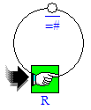

- Ler a fita para a direita – Right #
Símbolos: #, a
Fita: 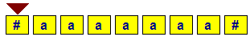

Comentário: Observe que o laço atua com uma instrução do tipo:
“faça enquanto não for lido o símbolo #”

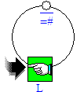
- Ler par a esquerda – Left #
Símbolos: #, a
Fita: 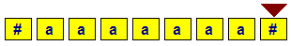

- 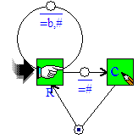Substituir símbolos “b” na fita por “c” – Over #
Símbolos: #, a, b, c
Maquinas: Left #, Right #
Fita:
Comentários: Note a possibilidade de especificar mais de uma condição no loop e uma trajetória condicional (como um “se”)entre R e C. Caso nesse trecho, a cabeça esteja estacionada sobre um “#” a maquina encerra por ai seu processamento.
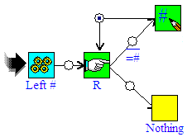
- Preenche os símbolos da fita com “#” – Fill #
Símbolos: #, a
Maquinas: Left #, Right #
Fita:
Comentário: O ramo “Nothing” foi inserido apenas para dar visibilidade ao processo, mas é desnecessário. Poderíamos fazer como no exemplo anterior

- 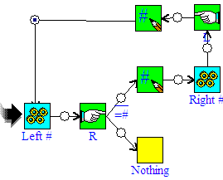Preenche os símbolos da fita com “#” em zigue-e-zague – Tip #

Símbolos: #, a
Maquinas: Left #, Right #
Fita:

- Passando um símbolo para o fim da fita – Skip #
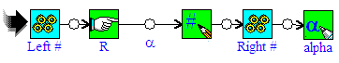Símbolos: #, a, b
Variáveis: α
Maquinas: Left#, Right#
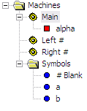Fita:
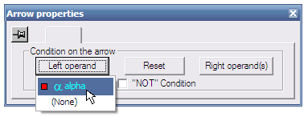Comentários: Uma variável é definida para uma máquina específica. Assim sendo, ela é carregada com o símbolo da fita sob a cabeça de leitura da máquina atual. O movimento executado em outras máquinas (Left # e Right #) não interfere nela.
A variável “α” deve ser definida como um “left operand”, clicando-se com o botão direito do mouse sobre o local de inserção (bolinha).

- Permutando o primeiro e o ultimo símbolo da fita – Swap #
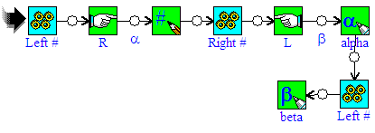
Símbolos: #, a, b
Variáveis: α , β
Maquinas: Left#, Right#
Fita: 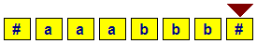
Comentários: Observe que a carga do símbolo na variável ocorre apenas
no local onde ela é referenciada e, portanto, não há superposição de
conteúdo entre as variáveis α e β.

- Duplicando a fita – Copy #
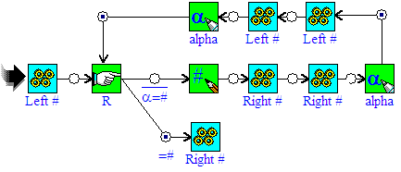
Símbolos: #, a

Maquinas: Left#, Right#

Fita:

Comentários:

- Preenche os símbolos da fita com “#” utilizando recursividade – Back #
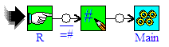Símbolos: #, a
Fita:
Comentário: Observe que após marcar a fita, a máquina chama a si mesma

